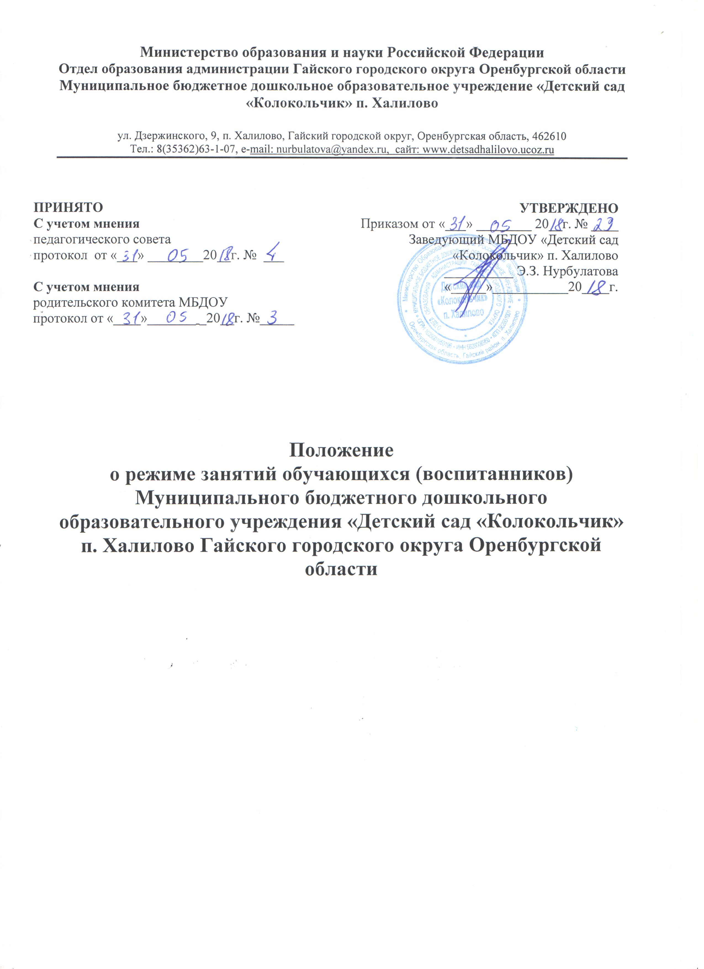

1.Общие положения

1.1 Настоящее Положение о режиме занятий обучающихся (воспитанников) (далее – Положение) Муниципального бюджетного дошкольного образовательного учреждения «Детский сад «Колокольчик» п. Халилово Гайского городского округа Оренбургской области (далее - Учреждение) разработано в соответствии с:
- ч.2 ст.30 Федерального закона от 29.12.2012 № 273-ФЗ «Об образовании в Российской Федерации»;
- с Постановлением федеральной службы по надзору в сфере защиты прав потребителей и благополучия человека от 15.05.2013 № 26 об утверждении СанПиН 2.4.1.3049-13 «Санитарно-эпидемиологические требования к устройству, содержанию и организации режима работы дошкольных образовательных организаций» (ред. от 27.08.2015);
- приказом Министерства образования и науки РФ от 17.10.2013г. №1155 «Об утверждении федерального государственного образовательного стандарта дошкольного образования»;
- приказом Министерства образования и науки Российской Федерации от 30.08.2013 № 1014 «Об утверждении Порядка организации и осуществления образовательной деятельности по основным общеобразовательным программам - образовательным программам дошкольного образования»;
- Уставом Муниципального бюджетного дошкольного образовательного учреждения «Детский сад «Колокольчик» п. Халилово Гайского городского округа Оренбургской области и другими нормативными актами, регламентирующими образовательный процесс в Учреждении.
1.2 Положение регламентирует режим занятий обучающихся (воспитанников) Учреждения.
1.3 При приёме воспитанников администрация Учреждения обязана ознакомить его родителей с настоящим Положением.
1.4. Положение размещается на информационных стендах Учреждения и официальном сайте Учреждения в сети Интернет.
1.5. Срок действия данного Положения не органичен. Настоящее Положение действует до принятия нового.

- Режим образовательной деятельности
обучающихся (воспитанников)

2.1. Образовательный процесс осуществляется в соответствии с

образовательной программой дошкольного образования Учреждения, разработанной Учреждением самостоятельно в соответствии с федеральным государственным образовательным стандартом дошкольного образования, с требованиями СанПин.

2.2. Учебный год в Учреждении начинается 1 сентября. Если этот день приходится на выходной, тогда учебный год начинается с последующего рабочего дня.
2.3. Продолжительность учебного года регламентируется календарным учебным графиком Учреждения и составляет 40 недель. В середине учебного года и в летний период организуется образовательная деятельность игрового характера.

2.4. Регулируют организацию образовательной деятельности учебный план и календарный учебный график, составленные на текущий учебный год и утвержденные руководителем Учреждения.
2.5. Для воспитанников группы раннего возраста устанавливается
адаптационный период продолжительностью в 1 месяц. Образовательная
деятельность с детьми раннего возраста осуществляется с 1 октября.

- Объём образовательной нагрузки.

3.1. Во время каникул и летнего оздоровительного периода, в Учреждении занятия не проводятся, кроме занятий по физическому развитию и музыкальному воспитанию. Образовательная деятельность с детьми осуществляется в совместной деятельности педагога с детьми, другими детьми, самостоятельной деятельности детей и при проведении режимных моментов, в разнообразных видах детской деятельности.

3.2. Длительность занятий для детей от 2 до 3 лет не превышает 10 минут. Занятия осуществляются в первую и вторую половину дня (по 10 минут). Продолжительность занятий для детей:

- от 3 до 4 лет - не более 15 минут;
- от 4 до 5 лет - не более 20 минут;
- от 5 до 6 лет - не более 25 минут;
- от 6 до 7 лет - не более 30 мин

3.3. Максимально допустимый объем образовательной нагрузки в первой половине дня не превышает для детей:

- от 3 до 4 лет– 30 минут;
- от 4 до 5 лет – 40 минут;
- от 5 до 6 лет – 45 минут;
- от 6 до 7 лет – 1,5 часа.
3.4. В середине времени, отведенного на занятие, проводится физкультурная минутка. Перерывы между периодами занятий – не менее 10 минут.

3.5. Образовательная деятельность с детьми старшего дошкольного возраста может осуществляться во второй половине дня после дневного сна, ее продолжительность составляет не более 25-30 минут в день. В середине занятий статического характера, также проводятся физкультурные минутки.

3.6. Занятия, требующие повышенной познавательной активности и умственного напряжения детей, организуются в первую половину дня. Для профилактики утомления детей такие занятия сочетаются с занятиями по музыке и физическому развитию.

3.7. Занятия по физическому развитию проводятся с учетом здоровья детей при постоянном контроле со стороны медицинского работника.

3.8. С детьми третьего года жизни занятия по физическому развитию осуществляются по подгруппам 2-3 раза в неделю, в групповом помещении или физкультурном зале.

3.9. Продолжительность занятий по физическому развитию для детей:

- от 3 до 4 лет –15 минут;
- от 4 до 5 лет –20 минут;
- от 5 до 6 лет –25 минут;
- от 6 до 7 лет –30 минут.

3.10. Один раз в неделю, для детей старшего дошкольного возраста от 5 до 7 лет, круглогодично организуются занятия по физическому развитию на открытом воздухе. Их проводят только при отсутствии у детей медицинских противопоказаний, в спортивной одежде, соответствующей погодным условиям.

3.10. Для реализации двигательной деятельности воспитанников используются оборудование и инвентарь музыкально-физкультурного зала и спортивной площадки в соответствии с возрастом и ростом воспитанников. В теплый период, при благоприятных метеорологических условиях, занятия по физическому развитию проводятся на открытом воздухе.

3.11. Образовательная деятельность в группах раннего возраста проводится в группах воспитателями. В теплый период года – на территории участка Учреждения. Музыкальные занятия проводятся специалистом в начале учебного года (в период адаптации) в группе, затем в музыкальном зале. Физкультурные занятия проводятся в группе, музыкально-физкультурном зале.

3.12. Непрерывная длительность просмотра телепередач, мультфильмов составляет в младших и средних группах – не более 20 мин., в старших и подготовительных группах – не более 30 мин. Просмотр телепередач допускается не чаще 2-х раз в день (в первую и вторую половину дня).

3.13. Режим дополнительной образовательной деятельности устанавливается в соответствии с расписанием занятий.
3.14. Задачи образовательных областей реализуются также и в ходе режимных моментов, совместной и самостоятельной деятельности детей, ежедневно в различных видах детской деятельности.

3.15. В Учреждении с детьми всех возрастных групп работает музыкальный руководитель.

- Ответственность

4.1. Администрация Учреждения, воспитатели, младшие воспитатели, педагоги- специалисты несут ответственность:
- за жизнь, здоровье детей,

- за реализацию в полном объеме учебного плана, качество реализуемых образовательных программ,

- за соответствие применяемых форм, методов и средств организации образовательного процесса возрастным, психофизиологическим особенностям детей.

4.2. Программы, методики и режимы воспитания и обучения в части гигиенических требований допускаются к использованию при наличии санитарно-эпидемиологического заключения о соответствии их санитарным правилам.

